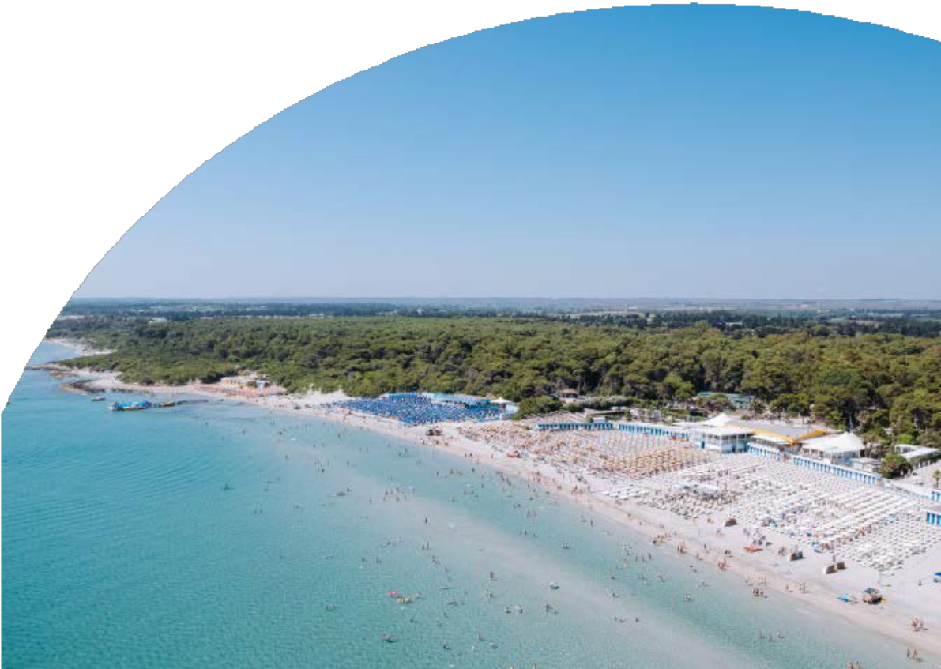



VACANZE AL MARE

NICOLAUS CLUB ALIMINI SMILE SETTIMANA SPECIALE
DAL 1 AL 8 GIUGNO 2025
5 NOTTI
da €345 p.p.
TRATTAMENTO SOFT ALL INCLUSIVE CAMERA CLASSIC
3° letto sino a 14 anni n.c. gratis - 3° letto 14-18 anni n.c. riduzione 70% - 3° letto adulto riduz. 50%
4° letto 3-18 anni n.c. riduzione 70% - 4° letto adulto riduz. 70% - Suppl. singola 60%

Il villaggio turistico, di categoria R.T.A. 4 stelle, nasce dalla conversione di un complesso residenziale in formula hotel. Struttura semplice ma curata, immersa in un parco di 6 ettari, composta da unità in stile cottage in muratura con tetto in legno. E’ situato nelle vicinanze di Otranto, gioiello del Salento, in una zona caratterizzata da bellissime spiagge e dallo splendido scenario dei laghi Alimini. La sua posizione, la tipologia di sistemazione e il coinvolgente team di animazione rendono questa struttura adatta per la vacanza di famiglie e ragazzi. Dista circa 100 km dall’aeroporto di Brindisi.


NICOLAUS CLUB ALIMINI SMILE SETTIMANA SPECIALE

La quota comprende:
7 Pernottamenti in camera doppia classic, in trattamento di Soft Inclusive; - Assistenza Nicolaus in loco; - Polizza viaggia Sereno
La quota non comprende:
Forfait settimanale*** comprensivo di: riassetto giornaliero della camera, tessera club, servizio spiaggia (1 ombrellone e 2 lettini presso il lido convenzionato ad appartamento). V. sotto-tabella; - Tassa comunale di soggiorno, da regolare obbligatoriamente in loco (laddove prevista);
Eventuale pasto extra in arrivo o in partenza (su richiesta e previa disponibilità); - Eventuali servizi extra facoltativi: trasferimenti in esclusiva per il gruppo (su richiesta e con supplemento); Welcome cocktail; utilizzo spazi meeting e relativa attrezzatura tecnica; torta con logo e spumante; cena dell’arrivederci in esclusiva; utilizzo in esclusiva delle attrezzature sportive; desk e personalizzazioni; coffee break; facchinaggio in &out; delivery in camera; staff di animazione e/o assistenza dedicato; Utilizzo in esclusiva di teatro o altri spazi comuni, etc.; - Noleggio telo mare; - Eventuali polizze facoltative; - Escursioni ed attività di team building; - Mance; - Extra personali in genere e quanto non espressamente indicato voce “ La quota comprende
SISTEMAZIONI ALTERNATIVE
Camera Family occupata da 2/3 persone supplemento del 5%, da 4 persona 10%.
SUPPLEMENTI OBBLIGATORI DA PAGARE IN LOCO Forfait settimanale***:
A partire dai 3 anni per unità abitativa € 112 per 1 persona, € 140 per 2 persone, € 168 per 3 persone, € 224 per 4 persone, include: riassetto giornaliero della camera, tessera club, servizio spiaggia (1 ombrellone e 2 lettini presso il lido convenzionato ad appartamento).
Cauzione € 100 ad unità abitativa rimborsabile a fine soggiorno. Eventuale tassa di soggiorno
SERVIZI FACOLTATIVI
Pacchetto Premium Nicolaus: € 84 a settimana, da richiedere in fase di prenotazione e da pagare in loco.
Pasto extra (su richiesta a disponibilità limitata da pagare in loco): adulti € 30 per persona, €35 per persona cena tipica, bambini 3-14 anni non compiuti: € 15 per persona
BAMBINI 0/3 ANNI
Nicolino card € 70 a settimana obbligatoria da pagare in agenzia.
Noleggio culla facoltativo, da segnalare in fase di prenotazione, € 10 al giorno da pagare in loco; massimo una culla per camera (no culla propria).
ANIMALI: Ammessi di piccola taglia (cani, gatti, conigli, volatili in gabbia) su richiesta, eccetto aree comuni (massimo 12 kg), € 100 per disinfestazione finale, da pagare in loco.
GRATUITA’: 1 ogni 25 pax paganti quota piena in doppia, da applicare sulla 26° pax, fino ad un max di 3 per 100 pax; oltre le 100 pax la gratuità sarà calcolata ogni 50 pax paganti quota piena in doppia, da applicare sul solo land.

